Plano 1. EDR Ovejuyo

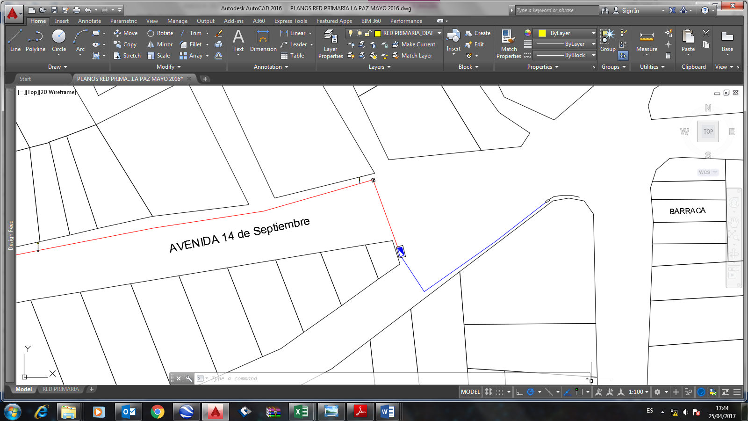

Plano 2. EDR Barrio Minero

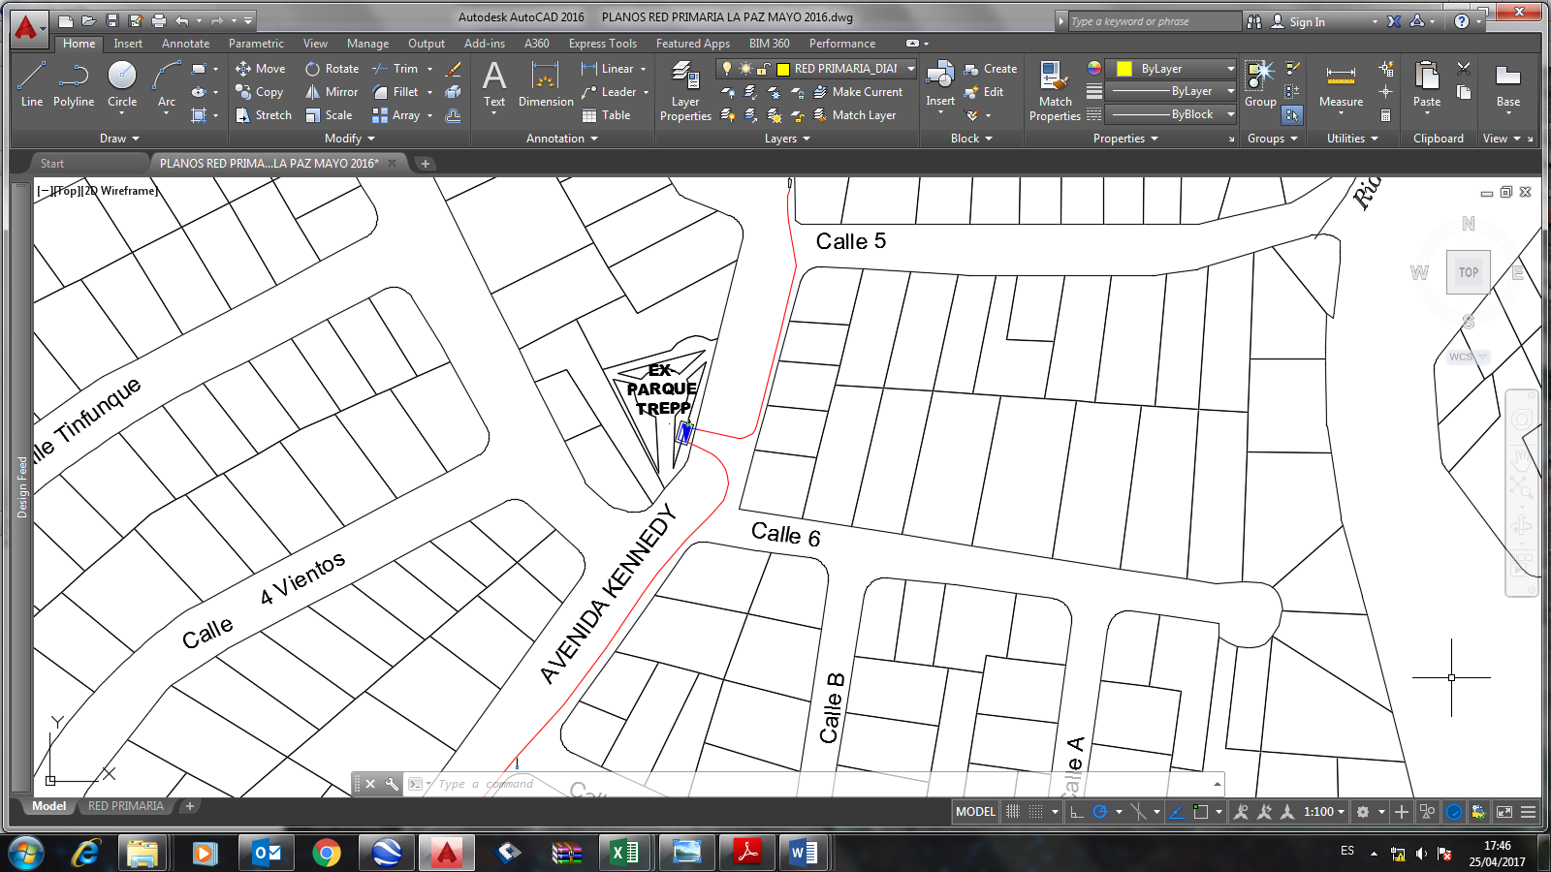

Plano 3. EDR 24 de Junio

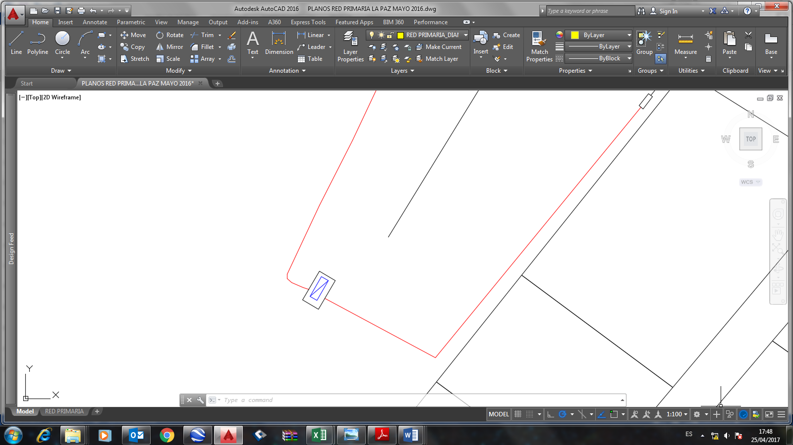

Plano 4. EDR Las Nieves

